解释器和编译器的区别与联系
http://www.cnblogs.com/sword03/archive/2010/06/27/1766147.html

菜鸟经常将编译器和解释器弄混淆，无奈之下，于是向高手请教。

高手说：
“解释器是一条一条的解释执行源语言。比如php，postscritp，javascript就是典型的解释性语言。
编译器是把源代码整个编译成目标代码，执行时不在需要编译器，直接在支持目标代码的平台上运行，这样执行效率比解释执行快很多。比如C语言代码被编译成二进制代码（exe程序），在windows平台上执行。”

读入源语言后，解释器和编译器都要进行词法分析、语法分析和语义分析，之后，二者开始有所分别。解释器在语义分析后选择了直接执行语句；编译器在语义分析后选择将将语义存储成某一种中间语言，之后通过不同的后端翻译成不同的机器语言（可执行程序）。如下图所示：

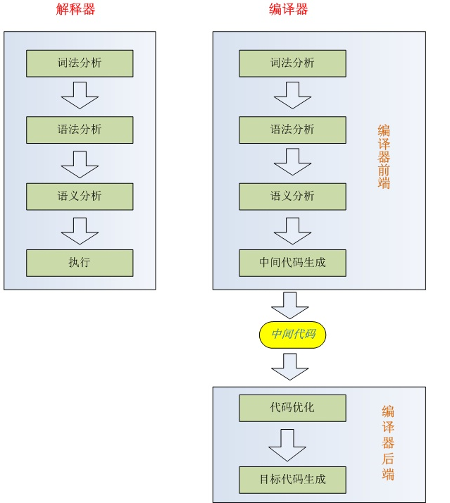

总之，解析器和编译器它们在功能上是不一样的，然而从结构上看却有诸多相同，而且在开发时也并没有本质上的差别，这也是很多人将二者混淆的原因之一。究竟是开发解析器还是编译器？只需要依据功能上的实际需要来做出决定就ok了。

http://blog.csdn.net/caikehe/article/details/7247000

学过C/C++语言的同学都知道，写完的程序都要经过编译的过程，这其中就涉及到对编译器的理解，也许对于非计算机专业的人来说，没必要把其中的详细编译步骤了解清楚，但知其所以然似乎更好。

Windows下比较主流的编译过程一般集成在集成开发环境VS中，在Linux下一般使用GNU（当然比较牛的人似乎都是用那种命令行的形式编译的，可惜我不是）。在VS中程序的执行过程包括：预处理（preprocessor）—编译（compiler）—汇编（assembler)—链接（linker）—加载（loader）。

预处理的作用将分散在多个文件中的代码合并起来，#include语句就有此作用，在预处理中有可能用到宏（macros）。#include加入的头文件不能包含有定义语句，由于C++中变量和函数只能定义一次，而头文件是被加入到其他原文件中的，所以其中不能含有定义语句，否则会有重定义（redefinition）的错误，当然也有例外，类，const对象，inline函数可以定义在头文件中。

编译的过程就是将源程序翻译成目标程序：源程序—编译器—目标程序，编译器还有报告源程序错误的作用。在生成了目标程序后，由我们的输入就可以生成相应的输出：输入—目标程序—输出，这也是诸多函数的调用形式。

汇编就是将编译步骤生成的代码（在C/C++中.o格式文件），其一般是汇编语言代码，转化为计算机能够处理的机器代码，这个过程和上一步骤似乎很类似。

链接是将分散在不同源文件中的代码组合起来，生成一个可以处理的大文件，例如，在VS中的多个源文件，通过单独编译后，可以链接成一个文件，然后通过加载器将其加载到计算机内存中，得到可执行文件（C/C++中的.exe文件）

解释器是另外种形式的语言处理器，它相当于不生成上面的目标程序，直接将输入“放到”源程序中，然后经过解释器，就得到了输出。通常情况下，编译过程比解释过程更快，但解释器能够有更好的错误诊断，因为解释器是逐句进行解释的。学习过Python语言的同学都知道，Python是一种解释性语言，它的运行过程就用到了解释器。

编译器和解释器可以结合起来进行处理，Java语言处理器就是其中的代表，其过程是源程序经过翻译器处理后得到中间程序，也被称作字节码（bytecode），然后和输入共同加入到虚拟机（virtual machine）的前端，得到输出，其前一部分用到编译器，后一部分用到解释器，这样做的好处是一个机器解释的代码可以应用在另外的机器上，甚至可以延伸到网络上。

手把手教你构建 C 语言编译器（0）- 前言
http://lotabout.me/2015/write-a-C-interpreter-0/

“手把手教你构建 C 语言编译器” 这一系列教程将带你从头编写一个 C 语言的编译器。希望通过这个系列，我们能对编译器的构建有一定的了解，同时，我们也将构建出一个能用的 C 语言编译器，尽管有许多语法并不支持。

手把手教你构建 C 语言编译器系列共有10个部分：

手把手教你构建 C 语言编译器（0）——前言
手把手教你构建 C 语言编译器（1）——设计
手把手教你构建 C 语言编译器（2）——虚拟机
手把手教你构建 C 语言编译器（3）——词法分析器
手把手教你构建 C 语言编译器（4）——递归下降
手把手教你构建 C 语言编译器（5）——变量定义
手把手教你构建 C 语言编译器（6）——函数定义
手把手教你构建 C 语言编译器（7）——语句
手把手教你构建 C 语言编译器（8）——表达式
手把手教你构建 C 语言编译器（9）——总结

在开始进入正题之前，本篇是一些闲聊，谈谈这个系列的初衷。如果你急切地想进入正篇，请跳过本章。

前言

为什么要学编译原理

如果要我说计算机专业最重要的三门课，我会说是《数据结构》、《算法》和《编译原理》。在我看来，能不能理解“递归”像是程序员的第一道门槛，而会不会写编译器则是第二道。

（当然，并不是说是没写过编译器就不是好程序员，只能说它是一个相当大的挑战吧）

以前人们会说，学习了编译原理，你就能写出更加高效的代码，但随着计算机性能的提升，代码是否高效显得就不那么重要了。那么为什么要学习编译原理呢？

原因只有一个：装B。

好吧，也许现在还想学习编译原理的人只可能是因为兴趣了。一方面想了解它的工作原理；另一方面希望挑战一下自己，看看自己能走多远。

理论很复杂，实现也很复杂？

我对编译器一直心存敬佩。所以当学校开《编译原理》的课程后，我是抱着满腔热情去上课的，但是两节课后我就放弃了。原因是太复杂了，听不懂。

一般编译原理的课程会说一些：

- 如何表示语法（BNF什么的）
- 词法分析，用什么有穷自动机和无穷自动机
- 语法分析，递归下降法，什么 LL(k)，LALR 分析。
- 中间代码的表示
- 代码的生成
- 代码优化

我相信绝大多数（98％）的学生顶多学到语法分析就结束了。并且最重要的是，学了这么多也没用！依旧帮助不了我们学习编译器！这其中最主要的原因是《编译原理》试图教会我们的是如何构造“编译器生成器”，即构造一个工具，根据文法来生成编译器（如 lex/yacc）等等。

这些理论试图教会我们如何用通用的方法来自动解决问题，它们有很强的实际意义，只是对于一般的学生或程序员来说，它们过于强大，内容过于复杂。如果你尝试阅读 lex/yacc （或 flex/bison）的代码，就会发现太可怕了。

然而如果你能跟我一样，真正来实现一个简单的编译器，那么你会发现，比起可怕的《编译原理》，这点复杂度还是不算什么的（因为好多理论根本用不上）。

项目的初衷

有一次在 Github 上看到了一个项目（当时很火的），名叫 c4（https://github.com/rswier/c4），号称用 4 个函数来实现了一个小的 C 语言编译器。它最让我震惊的是能够自举，即能自己编译自己。并且它用很少的代码就完成了一个功能相当完善的 C 语言编译器。

一般的编译器相关的教程要么就十分简单（如实现四则运算），要么就是借助了自动生成的工具（如 flex/bison）。而 c4 的代码完全是手工实现的，不用外部工具。可惜的是它的代码初衷是代码最小化，所以写得很乱，很难懂。所以本项目的主要目的：

- 实现一个功能完善的 C 语言编译器
- 通过教程来说明这个过程。

c4 大致500+行。重写的代码历时一周，总共代码加注释1400行。项目地址: Write a C Interpreter（https://github.com/lotabout/write-a-C-interpreter）。

声明：本项目中的代码逻辑绝大多数取自 c4 ，但确为自己重写。

预警

在写编译器的时候会遇到两个主要问题：

- 麻烦，会有许多类似的代码，写起来很无聊。
- 难以调试，一方面没有很好的测试用例，另一方面需要对照生成的代码来调试（遇到的时候就知道了）。

所以我希望你有足够的耐心和时间来学习，相信当你真正完成的时候会像我一样，十分有成就感。

PS. 第一篇完全没有正题相关的内容也是希望你能有所心理准备再开始学习。

参考资料

最后想介绍几个资料：

- Let’s Build a Compiler（http://compilers.iecc.com/crenshaw/） 很好的初学者 教程，英文的。
- Lemon Parser Generator（http://www.hwaci.com/sw/lemon/），一个语法分析器生成 器，对照《编译原理》观看效果更佳。

祝你学得愉快。

手把手教你构建 C 语言编译器（1）- 设计
http://lotabout.me/2015/write-a-C-interpreter-1/

本章是“手把手教你构建 C 语言编译器”系列的第二篇，我们要从整体上讲解如何设计我们的 C 语言编译器。

首先要说明的是，虽然标题是编译器，但实际上我们构建的是 C 语言的解释器，这意味着我们可以像运行脚本一样去运行 C 语言的源代码文件。这么做的理由有两点：

- 解释器与编译器仅在代码生成阶段有区别，而其它方面如词法分析、语法分析是一样的。
- 解释器需要我们实现自己的虚拟机与指令集，而这部分能帮助我们了解计算机的工作原理。

编译器的构建流程

一般而言，编译器的编写分为 3 个步骤：

- 词法分析器，用于将字符串转化成内部的表示结构。
- 语法分析器，将词法分析得到的标记流（token）生成一棵语法树。
- 目标代码的生成，将语法树转化成目标代码。

已经有许多工具能帮助我们处理阶段1和2，如 flex 用于词法分析，bison 用于语法分析。只是它们的功能都过于强大，屏蔽了许多实现上的细节，对于学习构建编译器帮助不大。所以我们要完全手写这些功能。

所以我们会根据下面的流程：

- 构建我们自己的虚拟机以及指令集。这后生成的目标代码便是我们的指令集。
- 构建我们的词法分析器
- 构建语法分析器

编译器的框架

我们的编译器主要包括 4 个函数：

- next() 用于词法分析，获取下一个标记，它将自动忽略空白字符。
- program() 语法分析的入口，分析整个 C 语言程序。
- expression(level) 用于解析一个表达式。
- eval() 虚拟机的入口，用于解释目标代码。

这里有一个单独用于解析“表达式”的函数 expression 是因为表达式在语法分析中相对独立并且比较复杂，所以我们将它单独作为一个模块（函数）。

因为我们的源代码看起来就像是：
请看step-0.c

上面的代码看上去挺复杂，但其实内容不多，就是读取一个源代码文件，逐个读取每个字符，并输出每个字符。这里重要的是注意每个函数的作用，后面的文章中，我们将逐个填充每个函数的功能，最终构建起我们的编译器。

本节的代码可以在 Github 上下载，也可以直接 clone
git clone -b step-0 https://github.com/lotabout/write-a-C-interpreter

这样我们就有了一个最简单的编译器：什么都不干的编译器，下一章中，我们将实现其中的eval函数，即我们自己的虚拟机。

